Einladung
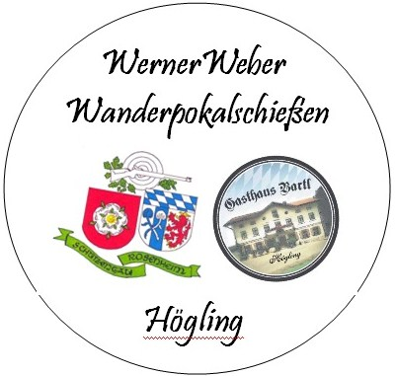
Werner Weber Wanderpokal
2022

Liebe Schützenjugend,
liebe Schützenmeister, Sport- und Jugendleiter,

ich lade hiermit alle Schüler (LG/LP) wieder ein zum Werner Weber Wanderpokal, den Gau-Ehrenmitglied Werner Weber (langjähriger 2. Gauschützenmeister) der Gauschützenjugend gespendet hat. Dieser Wettkampf für Schüler-Vereinsmannschaften wird im Schützenheim der Martinsschützen Högling ausgetragen (auf halber Strecke zwischen Bad Aibling und Bruckmühl, zweigt nach rechts eine Straße ab Richtung Högling, dann zum Gasthof Bartl).

Zeit: Samstag, den 26.November 2022

Beginn 09:00 Uhr, letzte Scheibenausgabe ist um 12:00 Uhr!!!

Siegerehrung gegen 14:00Uhr

Bedingungen:

- Die Teilnahme ist kostenlos
- Teilnahmeberechtigt sind die Jahrgänge 2009 bis Nov. 2011
(auf Wunsch von Werner Weber ist auch der Jahrgang 2008 startberechtigt)
- Teilnehmer, die mindestens 10 Jahre und noch nicht 12 Jahre alt sind, benötigen eine Sondergenehmigung
- Die 3 ringbesten Schützen eines Vereins bilden die 1. Mannschaft usw.
- Jeder Verein kann mit beliebig vielen Mannschaften teilnehmen
- Gewertet werden 20 Schuss (ganze Ringe) pro Schützen; Schießzeit max. 40 Minuten
- LG- und LP- Schützen können in einer Mannschaft gemeinsam schießen
- Die Mannschaft mit dem besten Gesamtergebnis gewinnt den Wanderpokal für ein Jahr
- Die Mannschaften der Plätze 1 mit 6 erhalten einen Pokal und eine Urkunde
- Die Mannschaften auf den weiteren Plätzen erhalten eine Urkunde
- Die Urkunden werden bei der Gaujugendsportversammlung 2023 verteilt
- Die Schützin mit dem besten Einzelergebnis erhält einen Pokal
- Der Schütze mit dem besten Einzelergebnis erhält einen Pokal
- Jeder Teilnehmer muss über seinen Schützenverein versichert sein
(Schützenausweis muss vorgelegt werden).

Jeder Teilnehmer kann ein Los ziehen. Es gibt einen kleinen Preis.

Nach 12:00 Uhr ist keine Anmeldung mehr möglich!!

